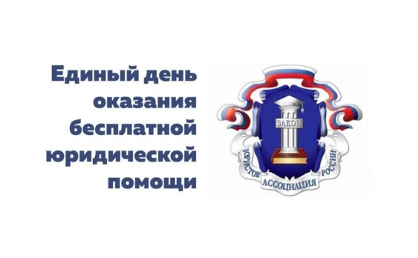Внимание родителям!
25 сентября 2020 года Татарстанское региональное отделение Общероссийской общественной организации «Ассоциация юристов России» проводит очередной Всероссийский день бесплатной юридической помощи.
Мероприятие планируется провести в удаленном формате (консультирование граждан посредством телефонной связи) в г.Казани с 9.00 часов до 16.30 часов.
Бесплатную юридическую помощь в г.Казани можно получить по номерам телефонов: +7(800)-201-16-00, +7(843)238-10-00, +7(987)205-00-63 (WhatsApp), сообщает Ассоциация юристов России.
Консультировать жителей будут специалисты Отделения Пенсионного фонда РФ по РТ, Управления Федеральной службы судебных приставов по РТ, Нотариальной палаты РТ, Бюро технической инвентаризации РТ, Адвокатской палаты РТ, Министерства труда, занятости и социальной защиты РТ, Конституционного суда РТ, Министерства юстиции РТ, Татарстанского регионального отделения Ассоциации юристов России.

